**Интерпретация формулы логики высказываний**

**Опр.** Приписывание значений 0 и 1 атомарным формулам, которые входят в состав сложных, наз. интерпретацией.

**Опр.** Пусть дана формула  и - атомы, в ней встречающиеся. Тогда под интерпретацией формулы будем понимать приписывание истинностных значений атомам .

Говорят, что формула  истинна в данной интерпретации тогда и только тогда, когда  принимает значение  в этой интерпретации; в противном случае говорят, что  ложна в этой интерпретации.

Если имеется  различных атомов в формуле, то существует  различных интерпретаций для этой формулы.

**Опр.** Если задать значений всем входящим в формулу переменным, то можно вычислить результат всей формулы. В этом случае говорят, что задана интерпретация.

**Опр.** ***Интерпретация*** - это отображение , сопоставляющее каждому элементарному высказыванию  некоторое значение истинности.

**Опр.** Процесс подстановки вместо пропозициональных переменных конкретных высказываний наз. интерпретацией.

**Опр.** Интерпретация для формулы исчисления высказываний является присвоением каждого пропозиционального символа значением , либо .

**Опр.** Пусть  - пропозициональная формула,  - высказывательные переменные, входящие в формулу . Интерпретацией формулы  называется любой конкретный набор истинностных значений, приписанных переменным .

Пусть  - некоторая интерпретация (т.е. набор значений переменных ). Тогда через  обозначается значение формулы  в интерпретации .

**Интерпретация формулы логики предикатов**

Интерпретация формулы логики предикатов состоит из непустого множества $M≠∅$, на котором определены предикатные переменные, указание всех констант, функциональных и предикатных символов (указываем оценку).

1. Константы из $M$ (каждой константе ставится значение из $M$.
2.  -местному функциональному символу ставится в соответствие . 
3. -местному предикатному символу  ставится 

**Опр.** Истинность или ложность формул логики предикатов может быть проверена путём их интерпретации.

Для того, чтобы определить интерпретацию, необходимо задать:

- множество значений, которые могут принимать переменные;

- операции, приписываемые функциональным символам;

- отношение для предикатных символов.

В результате любая формула  получает в соответствие предикат, арность которого равна числу свободных переменных формулы .

Интерпретацией на непустом множестве  называется функция, заданная объединением множеств символов функций и предикатов , которая:

1. Константе ставит в соответствие элемент из .
2. Символу -арной функции ставит в соответствие некоторую -арную функцию, определённую на множестве .
3. Символу -арного предиката ставит в соответствие -арный предикат, заданный на .

***Интерпретация замкнутой формулы*** состоит из следующих шагов:

*1) задается множество М;*

*2) каждой предикатной букве, входящей в n-местный предикатный символ ставится в соответствие  n-местный предикат, определенный на множестве М;*

*3) каждому нуль-местному предикатному символу приписывается одно из значений истинности.*

Если формула – ***открытая***, то добавляется еще один шаг:

*4) каждому свободному вхождению переменной ставится в соответствие элемент множества М.*

Интерпретация замкнутой формулы будет состоять из одного этапа. На места переменных подставляются конкретные предикаты, в результате получается высказывание, об истинности или ложности которого можно судить.

Интерпретация открытой формулы будет состоять из двух этапов:

На места  подставляются конкретные предикаты и получается формула, которая зависит только от тех переменных, которые были свободными в исходной формуле. Варьируя значения этих переменных , устанавливается истинность или ложность формул.

**Пример.** Интерпретация формулы логики предикатов.

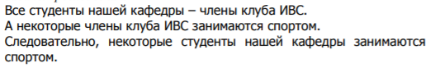

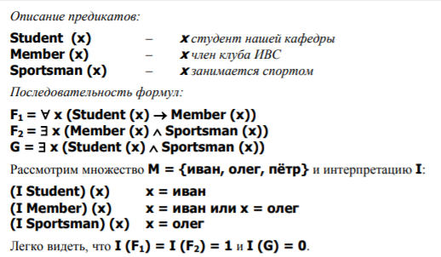

**Пример.** Рассмотрим интерпретацию формулы на конечном множестве.











1. **Опр.** Предикатом называется функция , аргументы которой определены на произвольных множествах, 

**Пример.** .

**Опр.** Множеством истинности предиката называется множество всех аргументов, на которых предикат принимает значение «истина».



,

$$I_{P}=M,I_{P}=∅$$

1. множество всех аргументов.

**Кванторные операции:**



- для любого x P(x) - истинно.

 - существует x, что P(x) - истинно.

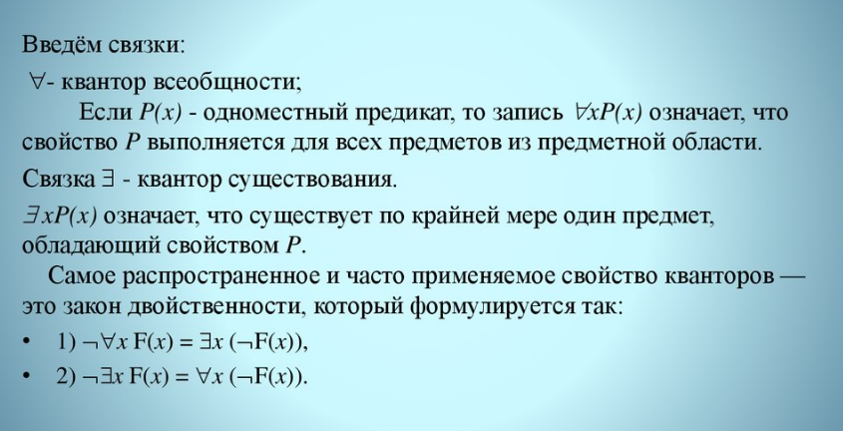

 - x - атлет

 - x - силён

 - x -интеллигентен

 - x - добьётся успеха.

 - каждый атлет силён



1. Резольвента: 